FASES REQUERIMIENTO DE SOFTWARE

1. DESCRIPCION GENERAL DEL REQUERIMIENTO 2
2. FASE DE FORMALIZACIÓN 3
3. ANALISIS DE REQUISITOS Y REQUERIMIENTOS 4
5. LEVANTAMIENTO DEL REQUERIMIENTO DETALLADO 8
6. DISEÑO DE LA ARQUITECTURA DE SOLUCION 10

DESCRIPCION GENERAL DEL REQUERIMIENTO

PROYECTO | Abogabot
Nombre Requerimiento: | Formulario de recepción de demandas
Fecha Solicitud: | 22/02/2022
Responsable(s) Solicitud: | Cristofer Alan Angeles S.
Dependencia(s) Solicitante: | Área de Desarrollo y análisis
Responsable Funcional designado por el equipo de desarrollo de software: | Cristofer Angeles

FASE DE FORMALIZACIÓN

Descripción de la Solicitud
Usuario Solicitante
El presente documento tiene como propósito definir las especificaciones funcionales, no funcionales para el desarrollo de un sistema de recepción de documentación para el proceso legal por parte del demandante y para la automatización de la recepción de pago, así como el reporte automático del estatus de la solicitud por del demandante por medio de correo y aplicación móvil o web.
Líder Funcional
Se desarrollará un sistema automatizado para la recepción de documentos necesarios para iniciar el proceso legal por parte del demandado, con esto surge la necesidad de crear una plataforma con los campos para iniciar sesión o crear uno. También se implementará un sistema de pago por medios electrónicos para su respectiva validación, todo esto a través de una app y una web site.

FIRMAS DE ACEPTACIÓN:

________________________________ _______________________________
Nombre Responsable Solicitud Nombre Líder OTI
Dependencia Solicitante Oficina Tecnologías de la Información

ANALISIS DE REQUISITOS Y REQUERIMIENTOS

Fecha Inicio | 22/02/2022 |  | Fecha Final | 25/02/2022
Modelamiento de Negocio
Se utilizará el modelo Business Process Model and Notation (BPMN) para el desarrollo de la aplicación.

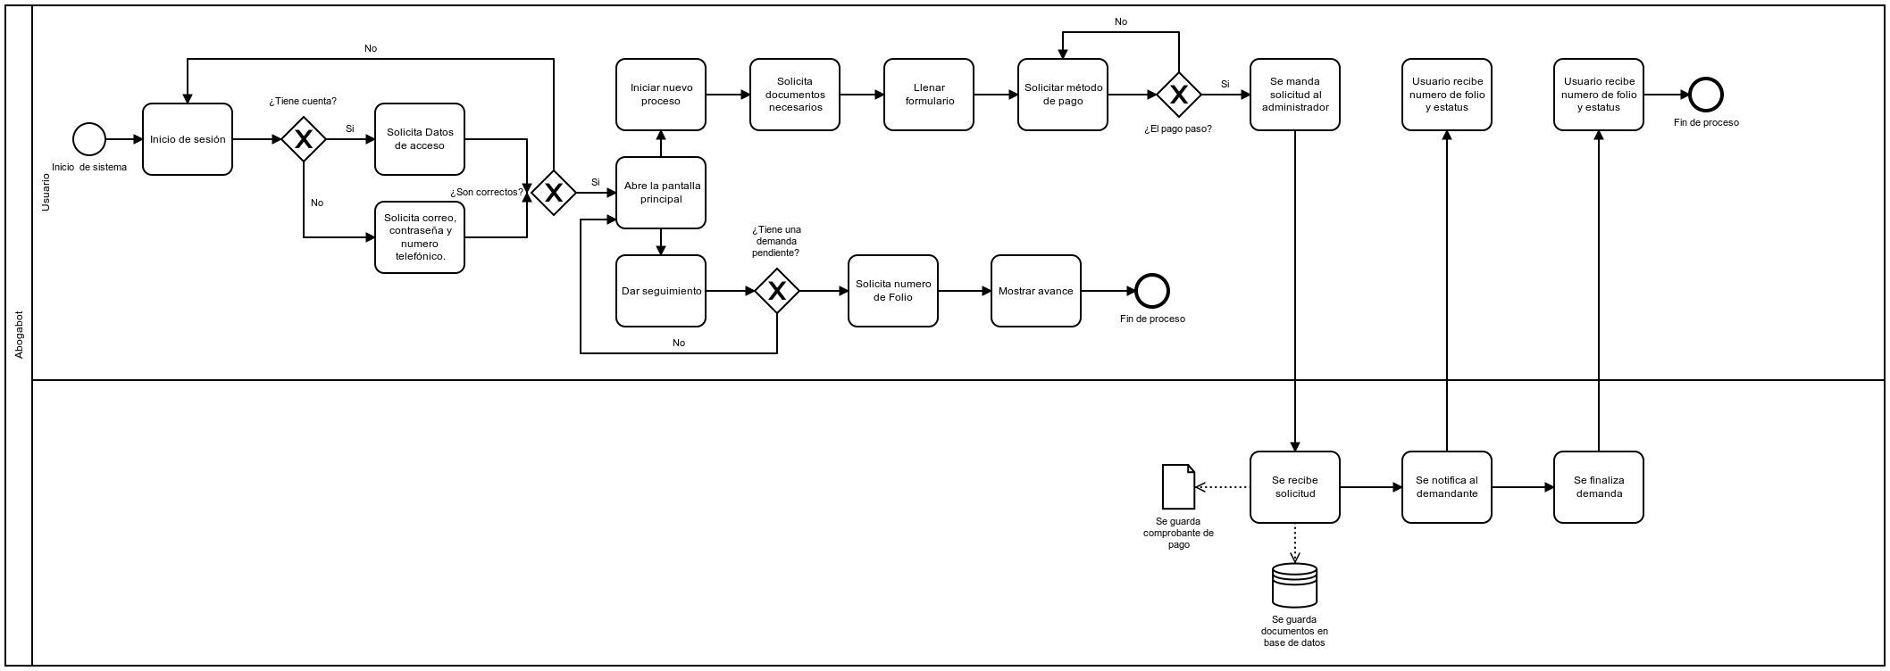
Términos de Referencia
Alcance de la solución | En el proyecto a realizar, se implementará un sistema de validación de usuario, un formulario para el ingreso de los documentos correspondientes para la demanda, un sistema de pago y una base de datos.
Requerimientos Funcionales y criterios de aceptación y | Requerimientos Funcionales de Sistema  - Formulario digital con recepción de documentos digitales.  - Sistema de pagos con métodos digitales.  - Creación de cuenta.  - Solicitar usuario y contraseña.  - Seguimiento de proceso legal.  Requerimientos Funcionales de Usuario  - Recepción de solicitudes  - Generador de documento Word  - Dash board de pagos recibidos por clientes  - Ingreso de estatus de la solicitud
Requerimientos no Funcionales y de calidad | Requerimientos No Funcionales de Sistema  - Al usuario le llegan correos de notificación para saber el avance de su proceso.  Requerimientos No Funcionales de Sistema  - La página debe de ser responsive para poderla ver desde el celular.  - La preferencia de colores del cliente es azul marino y blanco.
Interesados en la solución
  Nombre/Rol/Perfil | Descripción
  Cristofer Angeles | Área de Desarrollo y análisis
Precondiciones | Defina una lista de condiciones que deben cumplirse antes de iniciar con la solución
Requisitos Técnicos | Tipo de Desarrollo | Web Escritorio Móvil Servicio Web  Servicio Windows Otro:__________________
Requisitos Técnicos | Base de Datos | Oracle  SQL Server  MySQL  MongoDB  Otro:__________________ |  |  | Versión  _______  _______  _______  _______  _______  _______
Requisitos Técnicos | Lenguaje | C#  VB  PHP  Java  JavaScript  Otro: ____HTMLY CSS_______ |  |  | Versión  _______  _______  _______  _______  _______  _______  _______
Viabilidad Técnica | Luego de adelantado el análisis de los requisitos y requerimientos es viable proponer una solución técnica para esta solicitud: SI ( ) NO ( )

FIRMAS DE ACEPTACIÓN:
Nombre | Dependencia | Teléfono | Firma
- FASE DE PLANEACIÓN Y GERENCIA DEL PROYECTO

Responsable |  |  |  |  | Fecha
Plan estratégico de fases del proyecto
N° | Nombre Etapa | Actividad |  | Rol Responsable |  | Fecha Inicio | Fecha Fin | Comentarios
Diagrama de planeación


NOTA: Las fechas de planeación establecidas en este documento son aproximadas y estarán sujetas a modificaciones que surjan por control de cambios u otros factores.

FIRMAS DE ACEPTACIÓN:
Nombre | Dependencia | Teléfono | Firma

LEVANTAMIENTO DEL REQUERIMIENTO DETALLADO

HISTORIAS DE USUARIO
Nº. |  | RF01
Titulo |  | Formulario digital con recepción de documentos digitales.
Fecha |  | 25/02/2022
Estimación |  | 1
Característica/Funcionalidad
En la aplicación será capaz de recibir documentos digitales a traes de archivos pdf o tomando foto siendo estas validadas para no tener problemas de legibilidad.

Razón/Resultado
El usuario sube su documento y se manda al administrador para su validación.

Criterios de Aceptación
Nº | Titulo |  | Contexto |  |  | Evento
1 | El usuario sube su documentación PDF |  | Debe ser formato PDF y debe ser legible para su correcta validación. |  |  | Cuando el usuario inicia un nuevo proceso legal.
2 | El usuario toma foto del documento. |  | Toma foto del documento siendo este legible. |  |  | Cuando el usuario inicia un nuevo proceso legal.
3 | El administrador lo valida |  | Llega el documento para su validación y su resguardo. |  |  | Cuando el cliente manda solicitud de nuevo proceso.
Firmas de aceptación
Nombre |  |  |  | Dependencia | Teléfono |  | Firma

DISEÑO DE LA ARQUITECTURA DE SOLUCION

En caso de que existan excepciones asociadas a la arquitectura de referencia se debe incluir su correspondiente justificación en las vistas que aplique.

Fecha | DD/MM/AAAA
Vista Lógica
Se puede utilizar alguno de los siguientes diagramas UML: Diagrama de Clase, Diagrama de Comunicación, Diagrama de Secuencia.

Si utiliza convenciones para diagramas Ad hoc, por favor describirlas aquí
Vista de Implementación
Se puede utilizar alguno de los siguientes diagramas UML: Diagrama de componentes o diagrama de Paquetes

Si utiliza convenciones para diagramas Ad hoc, por favor describirlas aquí
Vista de Proceso
Se puede utilizar alguno de los siguientes diagramas UML: Diagrama de actividades o de flujo

Si utiliza convenciones para diagramas Ad hoc, por favor describirlas aquí
Vista de Física
Se puede utilizar el diagrama UML de despliegue.

Si utiliza convenciones para diagramas Ad hoc, por favor describirlas aquí
Prototipos de interfaces de usuario
Mockups o Bocetos de interfaces graficas para Front-End.

Si utiliza convenciones para diagramas Ad hoc, por favor describirlas aquí
Firmas de aceptación
Nombre |  | Dependencia | Teléfono |  | Firma

Nota: En caso de considerar limitado el uso de UML, es posible utilizar diagramas Ad Hoc.

